NHẬN XÉT CỦA GIẢNG VIÊN HƯỚNG DẪN

Ngày …. tháng …. năm….
Giảng viên hướng dẫn

MỤC LỤC
Chương 1 Tổng quan
  - Mục tiêu nghiên cứu 6
  - Đối tượng nghiên cứu và phạm vi nghiên cứu
    - Đối tượng
1.2.2 Phạm vi nghiên cứu
1.2.3 Giới hạn nghiên cứu
1.2.4 Tầm quan trọng của mô hình trong thực tế
Chương 2 Giới thiệu về thiết bị sử dụng
  - Động cơ một chiều 7
2.1.1 Cấu tạo của động cơ DC 7
2.1.2 Phần cảm stato 7
2.1.3 Phần ứng roto 8
2.1.4 Cổ góp 8
2.1.5 Chổi điện 8
2.1.6 Nguyên lý làm việc 8
2.2 Nút nhấn
2.2.1 Nút nhấn là gì 10
2.2.2 Cấu tạo nút nhấn 10
2.2.3 Nguyên lý làm việc 11
2.2.4 Ký hiệu 11
2.2.5 Phân loại 11
2.2.6 Các thông số kĩ thuật 12
2.2.7 Đặc điểm ứng dụng 12
2.3 Khí nén
2.3.1 Máy khí nén 12
2.3.2 Mạng đường ống dẫn khí nén 13
2.3.4 Bộ lọc khí
2.3.4.1 Bộ lọc khí nén 13
2.3.4.2 Nguyên lý của bộ lọc khí nén 13
2.3.4.3 Nguyên nhân hư hỏng bộ lọc khí và cách khắc phục 14
2.4 Các loại cảm biến
2.4.1 Bộ khuếch đại cảm biến quang E3X-NA11 15
2.4.1.1 Thông tin định mức, đặc tính kỹ thuật 15
2.4.1.2 Cách nối dây 15
2.4.2 Cảm biến quang E3F3-D12 16
2.5 Role trung gian
2.5.1 Role trung gian là gì? 16
2.5.2 Cấu tạo và nguyên lý làm việc của role trung gian 17
2.5.3 Công dụng của role trung gian 19
2.6 Công tắc hành trình
2.6.1 Nguyên lý của công tắc hành trình 21
2.6.2 Cấu tạo của công tắc hành trình 21
2.6.3 Phân loại công tắc hành trình 21
2.6.4 Ứng dụng của công tắc hành trình 22
2.7 Van điện từ khí nén
2.7.1 Van điện từ khí nén là gì ? 23
2.7.2 Van 5/2 điện từ là gì ? 23
2.7.3 Cấu tạo của van điện từ 5/2 24
2.7.4 Nguyên lý hoạt động của van điện từ 5/2 25
2.7.5 Ứng dụng của van điện từ 5/2 25
2.7.6 Tiêu chí để lựa chọn sử dụng van điện từ 5/2 25
2.7.7 Cataloge của van 5/2 26
2.8 PLC TM241CEC24R
2.8.1 Cấu tạo 27
2.8.1.1 Khối nguồn cung cấp 28
2.8.1.2 Khối input 28
2.8.1.3 Khối xử lý trung tâm 28
2.8.1.4 Bộ nhớ 28
2.8.1.5 Khối output 29
2.8.2 Nguyên lý hoạt động 29
2.8.3 Cấu trúc phần cứng CPU của PLC TM241CEC24R 30
2.8.4 Chương trình PLC điều khiển mô hình ngôn ngữ ladder 31
2.8.5 Sơ đồ đi dây của mô hình 43

LỜI NÓI ĐẦU
Robot và công nghệ cao là những khái niệm của sản xuất tự động hóa hiện đại. Một đặc điểm quan trọng của robot công nghiệp là chúng cho phép dễ dàng kết hợp những việc phụ và chính của một quá trình sản xuất thành một dây chuyền tự động. So với các phương tiện tự động hóa khác, các dây chuyền tự động dùng robot có nhiều ưu điểm hơn như dễ dàng thay đổi chương trình làm việc, có khả năng tạo ra dây chuyền tự động từ các máy vạn năng và có thể tự động hóa toàn phần.
Tự động hóa là một nhu cầu không thể thiếu trong quá trình sản xuất ngày nay. Việc ứng dụng tay gắp tự động hóa vào dây chuyền giúp cho việc sản xuất trở nên linh hoạt hơn, hiệu quả hơn. Với nhu cầu tìm hiểu về hệ thống tự động trong quá trình sản xuất với kiến thức của sinh viên năm thứ 2 tại trường cao đẳng chúng em chọn để tài “ Điều khiển mô hình cánh tay gấp sản phẩm dùng PLC M241CEC24R” để nghiên cứu và tìm hiểu.
Do yêu cầu về kiến thức về thiết kế, tính toán nhóm chúng em không thể tránh khỏi những thiếu sót. Do dó, rất mong sự chỉ bảo thêm của các thầy, cô và đóng góp của bạn bè để đồ án được hoàn thiện hơn. Chúng em chân thành cảm ơn thầy Võ Cường, đã giúp chúng em hoàn thành đồ án này!

CHƯƠNG 1 TỔNG QUAN
1.1 Mục tiêu nghiên cứu:
Tìm hiểu và hoàn thành mô hình cánh tay gấp sản phẩm một cách tự động thông qua plc thuộc hãng Schneider.
Tìm hiểu về cách vận hành của PLC M241CEC24R.

1.2 Đối tượng nghiên cứu và Phạm vi nghiên cứu:

1.2.1 Đối tượng:
Cho sinh viên làm quen với cài đặt và đấu nối ra PLC, điều khiển mô hình thông qua viết chương trình vào phần mềm sau đó đổ chương trình xuống plc.
1.2.2 Phạm vi nghiên cứu:
Phạm vi nghiên cứu chỉ xoay quanh PLC ( cấu tạo, cách nối chân, cách kết nối PLC với máy tính để đổ chương trình). Đối với mô hình cánh tay gắp sản phẩm cần phải nghiên cứu về cảm biến ( cách chọn cảm biến cũng như cách đấu nối cảm biến với PLC), tìm hiểu về động cơ để chạy cách tay gắp và đấu nối với PLC, điều khiển van và kết nối với cảm biến để khi có sản phẩm từ mô hình băng tải phân loại sản phẩm đẩy ra cách tay gắp nhận tín hiệu từ cảm biến để đưa sản phẩm vào kệ.
    - Giới hạn nghiên cứu
Sản phẩm được đưa vào kệ phụ thuộc và các loại cảm biến có sẵn được cung cấp với số lượng định mức từ mô hình phân loại sản phẩm.
Tiến hành phân loại chủ yếu: kim loại, phi kim, màu sắc (trắng hoặc đen).
    - Tầm quan trọng của mô hình trong thực tế
Có thể áp dụng mô hình này trong thực tế để thay thế phương pháp khiêng sản phẩm lên kệ bằng sức người theo thủ công vừa tiết kiệm kinh phí và tăng năng suất sản lượng , giảm tối thiểu nhân công,……
Hiện nay, mô hình điều khiển cách tay gắp được nhiều công ty, xí nghiệp đưa vào vận dụng và không ngừng cải tiến với quy mô lớn kèm theo đó là tự động hóa cũng như giảm chi phí đầu tư. Thế giới đang trong cuộc cách mạng 4.0
Càng ngày mọi thứ càng tự động đồng nghĩa với việc sự dụng nhân công lao động sẽ ít hơn, thì mô hình cánh tay gắp sản phẩm giúp sinh viên trang bị một vốn kiến thức cần có để sẵn sàng bước vào một thời kỳ mới.

Chương 2 Giới thiệu về thiết bị sử dụng
2.1 Động cơ một chiều
Động cơ điện một chiều được sử dụng ở những nơi yêu cầu mở máy lớn hoặc yêu cầu điều chỉnh tốc độ bằng phẳng và phạm vi rộng như: băng tải, thang máy, máy ép, cánh tay gắp sản phẩm …..
Nhược điểm của động cơ một chiều là cổ góp có cấu tạo phức tạp, đắt tiền và kém tin cậy. Cần phải có nguồn điện một chiều kèm theo.
2.1.1Cấu tạo của động cơ DC
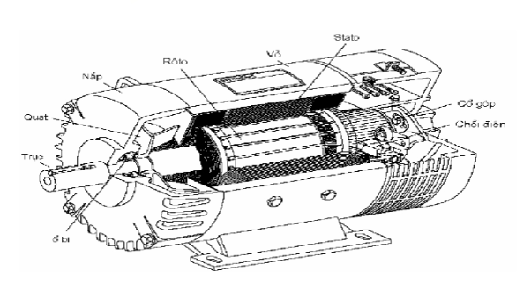
Những phần chính gồm có: vỏ, trục, phần cảm( stato), phần ứng( roto), cổ góp, chổi điện.
2.1.2 Phần cảm ( stato)
Stato gồm có lõi thép và cuộn đây kích từ. Cuộn dây kích từ được đặt vào trong lõi thép để tạo thành một nam châm điện. Trong động cơ nhỏ stato có thể là một nam châm vĩnh cửu. Tuy nhiên trong động cơ lớn thường là nam châm điện.
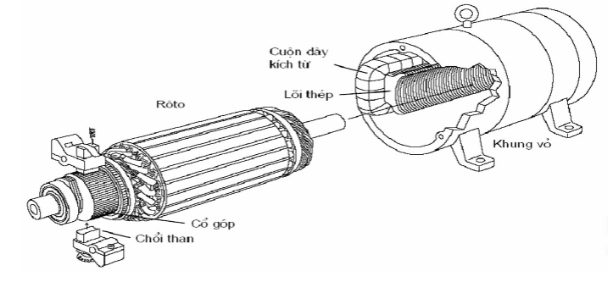
2.1.3 Phần ứng (roto):
Roto gồm có lõi thép và dây quấn phần ứng. Lõi thép hình trụ làm bằng các lá thép kỷ thuật phủ sơn cách điện ghép lại. Dây quấn phần ứng có dạng cuộn và được đặt cách rãnh lõi thép. Roto được lồng vào giữa các cuộn dây kích từ, được đỡ bằng ổ bi và nắp vỏ.
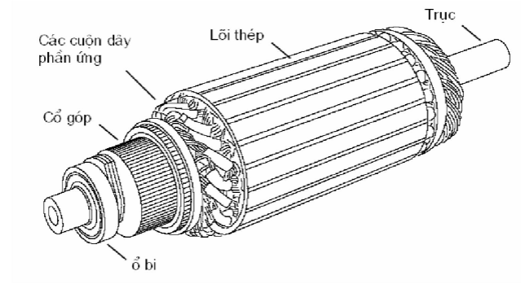
2.1.4 Cổ góp:
Cổ góp bao gồm các phiến góp bằng đồng được ghép cách điện, có dạng hình trụ, gắn ở đầu trục roto.
2.1.5 Chổi điện:
Chổi điện hay còn gọi lag chổi than. Các chổi điện tỳ chặt lên mặt cổ góp nhờ lo xo và giá chổi điện gắn nắp máy để cung cấp điện áp một chiều cho động cơ.
2.1.6 Nguyên lý làm việc
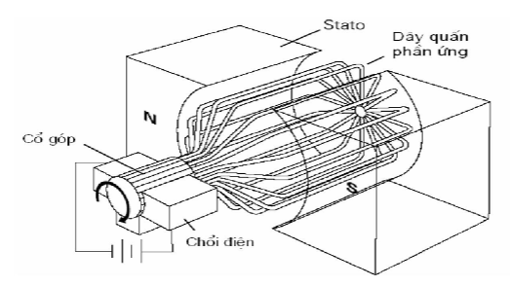
Như ta thấy ở trên động cơ điện một chiều có hai phần tử điện là dây quấn kích từ và dây quấn phần ứng. Dây quấn phần ứng làm từ dây dẫn điện có các đầu được nói với cổ góp. Điện áp một chiều được đặt vào cuộn dây phần ứng thông qua chổi than tỳ lên cổ góp.
- Khi đặt lên điện áp một chiều Vf vào cuộn dây kích từ, một nam châm điện với các cực bắc nam hình thành và sinh ra từ trường gọi là từ trường cực từ.
Từ trường này tĩnh (không quay).
- Khi cho điện áp một chiều Va vào 2 chổi điện, trong dây quấn phần ứng sẽ có dòng điện một chiều Ia đi qua và sinh ra một từ trường gọi là từ trường phần ứng. Từ trường cực từ và từ trường phần ứng sẽ tương tác với nhau và làm cho trục động cơ quay.
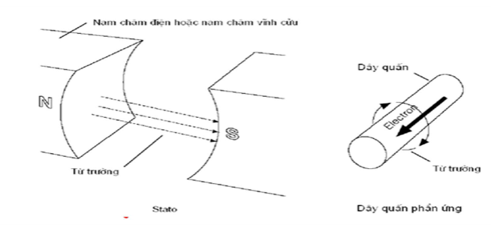
+ Khi roto quay sinh ra một điện áp phần ứng ( sức điện động cảm ứng ) Ea trên dây quấn. Ea có chiều ngược với Va nên gọi là sức phản điện, sẽ làm giảm điện áp đặt vào phần ứng.
+ Độ lớn của sức phản diện phụ thuộc vào số vòng dây quấn trong cuộn dây, mật độ từ thông và tốc độ quay của roto.
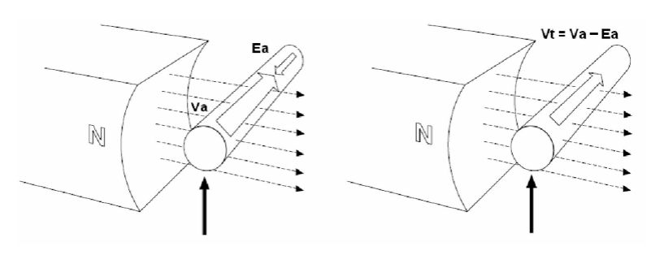
+ Ảnh hưởng của sức điện động cảm ứng lên điện áp đặt vào roto
+ Khi có dòng điện chạy trong cuộn dây đặt trong từ trường, lực điện từ sẽ tạo ra momen làm quay khung dây. Cổ góp có tác dụng đổi chiều sau mỗi nữa chu kỳ quay.
Ưu điểm:
- Động cơ DC có momen quay cao, thời gian đáp ứng nhanh.
- Giá thành không cao
- Cho phép điều khiển điện áp chính xác, mà cần thiết với tốc độ và các ứng dụng điều khiển momen.
- Động cơ DC hoạt động tốt hơn so với động cơ AC trên thiết bị kéo.
- Động cơ DC được thuận tiện cầm tay và rất thích hợp cho các ứng dụng đặc biệt, chẳng hạn như các công cụ công nghiệp cầm tay máy móc thiết bị.
2.2 Nút nhấn
2.2.1 Nút nhấn là gì?
Nút nhấn là loại khí cụ điện khi làm việc thường kết hợp một số thiết bị điện khác như công tắc tơ, khởi động từ, rơ le trung gian, rơ le thời gian. Dùng để đóng cắt mạch điện từ xa, chuyển đổi liên động mạch điều khiển tính hiệu. phổ biến nhất dùng trong mạch điều khiển động cơ để mở máy, dừng và đảo chiều quay…
2.2.2 Cấu tạo nút nhấn
Nút nhấn gồm hệ thống lò xo, hệ thống các tiếp điểm thường hở – thường đóng và vỏ bảo vệ.
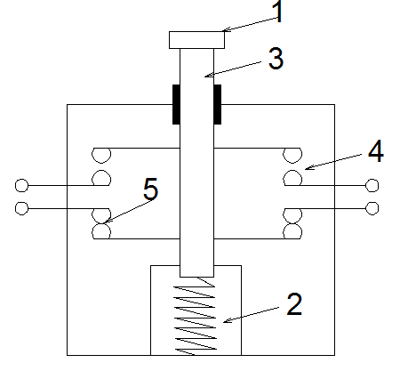
Khi tác động vào nút nhấn, các tiếp điểm chuyển trạng thái; khi không còn tác động, các tiếp điểm trở về trạng thái ban đầu.
- Nút nhấn (dùng tay ấn)
- Lò xo của nút ấn
- Thanh mang tiếp điểm thường đóng và thường mở\
- Tiếp điểm thường mở
- Tiếp điểm thường đóng
2.2.3 Nguyên lí hoạt động
Khi ta dùng tay ấn nút số (1) đi xuống thì tiếp điểm thường đóng mở ra, tiếp điểm thường mở đóng lại, khi thả tay ra do lực lò xo số (2) nó phục hồi các tiếp điểm trở lại trạng thái ban đầu, nhưng mạch điện vẫn hoạt động bình thường nhờ các tiếp điểm duy trì của công tắc tơ hay relay trung gian. Hiện nay các mạch điện điều khiển, mạch điện động lực có tiếp điểm sử dụng nút ấn loại này rất phổ biến.
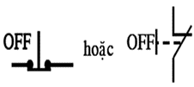
2.2.4 Ký hiệu
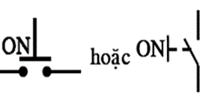
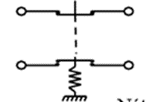

Hình a: Nút nhấn OFF Hình b: Nút nhấn Hình c: Nút nhấn ON
2.2.5 Phân loại
- Theo chức năng trạng thái hoạt đỗng của nút nhấn: nút nhấn đơn, nút nhấn kép
- Theo hình dạng: loại hở, bảo vệ, loại bảo vệ chống nước và chống bụi, loại bảo vệ khỏi nổ
- Theo yêu cầu điều khiển: 1 nút, 2 nút, 3 nút
- Theo kết cấu bên trong: có và không có đèn báo
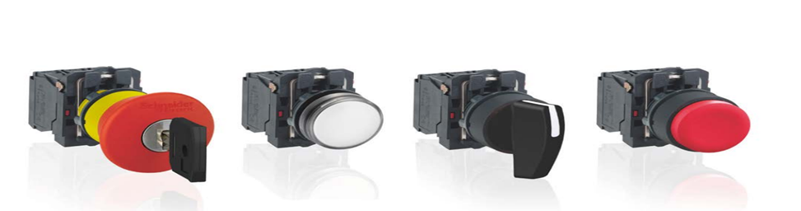
Hình d: Các loại nút nhấn .
2.2.6 Các thông số kỹ thuật
U_đm: điện áp định mức của nút nhấn.
I_đm: dòng điện định mức của nút nhấn.
Trị số điên áp định mức của nút nhấn thường có giá trị 500V.
Trị số dòng điên định mức của nút nhấn thường có giá trị 5A
2.2.7 Đặc điểm sử dụng
- Nút nhấn phải gắn trên dây pha và sau thiết bị bảo vệ.
- Khi sử dụng chú ý nút nhấn chỉ cho dòng điện nhỏ đi qua, do đó không gắn nút nhấn trên mạch có công suất trung bình và lớn, chỉ lắp trên mạch điều khiển.
*Các hư hỏng thường gặp và nguyên nhân cách khắc phục
- Hư hỏng thường gặp
Tiếp điểm bị hàn dính, tiếp xúc không tốt, hay bị biến dạng do sự cố ngắn mạch hay quá tải.
Hư hỏng hệ thống tiếp điểm.
- Cách khắc phục:
Lau sạch hệ thống tiếp điểm.
Thay thế các nút nhấn khi bị hư hỏng quá nặng.
2.3 Khí nén
Các phần tử khí nén
2.3.1 Máy nén khí
Máy nén khí là thiết bị tạo ra áp suất khí, ở đó năng lượng cơ học của động cơ điện hoặc động cơ đốt trong được chuyển đổi thành năng lượng khí nén và nhiệt năng.
Phân làm 2 loại:
- Phân loại theo áp suất.
+ Máy nén khí áp suất thấp p<= 15 bar
+ Máy nén khí áp suất cao p>= 15 bar
+ Máy nén khí áp suất rất cai p>= 300 bar
- Phân loại theo nguyên lý hoạt động.
+ Máy nén khí theo nguyên lý trao đổi thể tích: Máy nén khí kiểu pittong, máy nén khí kiểu cách gạt, máy nén khí kiểu root, máy nén khí kiểu trục vít.
+ Máy nén khí tuabin: Máy nén khí ly tâm và máy nén khí theo yêu cầu trục.
2.3.2 Mạng đường ống dẫn khí nén:
Mạng đường ống dẫn khí nén là thiết bị truyền dẫn khí nén từ máy nén khí đến bình trích chứa rồi đến các phần tử trong hệ thống điều khiển và cơ cấu chấp hành.
2.3.4 Bộ lọc khí

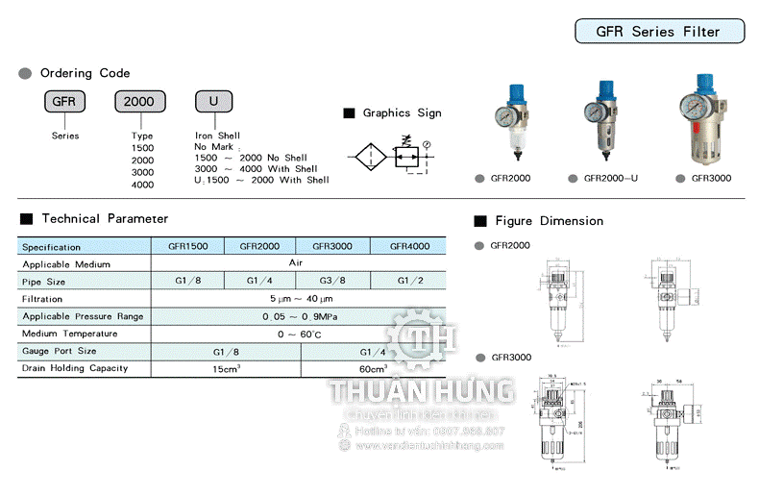
2.3.4.1 Bộ lọc khí nén
Bộ lọc khí nén là một thiết bị khí nén quan trọng, hệ thống thiết bị khí nén chứa hạt bụi, phun xịt và tập trung khí nén được bão hòa với nước khí nén được làm nóng trong suốt quá trình nén sau đó được thoát bớt nhiệt nhờ hệ thống làm mát. Chính vì vậy, bộ lọc khí là thiết bị khí nén vô cùng quan trọng trong hệ thống khí nén.
Van điều áp là một van áp suất có tác dụng giữ áp suất đầu ra của van ở một giá trị thiết lập sẵn thấp hơn áp suất đầu vào. Điểm khác nhau cơ bản giữa van giảm áp và các van áp suất đầu vào (van an toàn, van tràn) là thiết lập áp suất tại đầu ra của van.
2.3.4.2 Nguyên lý hoạt động của bộ lọc khí
Khí nén được dẫn vào bộ lọc từ đường ống nối vào cổng P1. Tấm xoắn sẽ làm cho dòng khí chuyển động xoáy lốc. Do chuyển động xoáy lốc này các hạt bụi và nước có trong khí nén sẽ bị tác dụng lực li tâm và chuyển động hướng ra ngoài, đập vào thành trong của chén lọc và chảy xuống đáy chén lọc. Không khí chảy qua bộ lọc khí, ở đó chúng được lọc một lần nữa trước khi chảy đến bộ điều tiết áp suất (van điều áp).
Chất ngưng tụ được xả ra ngoài thông qua van xả. Dựa vào sự chỉnh định màng, bằng việc xoay vít điều chỉnh, chi tiết làm kín hình côn sẽ cho phép nhiều hay ít không khí nén đi tới cổng ra P2. Nếu áp suất phía P2 cao hơn phía P1, màng sẽ bị đẩy hướng lên trên. Không khí nén sẽ thoát ra khí quyển thông qua một lỗ nhỏ trên nắp. Có thể theo dõi áp suất từ áp kế.
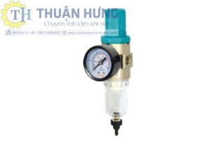
2.3.4.3 Nguyên nhân hỏng bộ lọc khí và cách khắc phục
Bộ lọc khí không tách được bụi và nước: Hiện tượng này có thể do bộ lọc bị lắp sai, mức chất căn trong chén lọc cao vượt quá dấu ghi cho phép. Các khắc phục là lắp bộ lọc theo đúng chiều dòng chảy quy định, xả chất cặn, lắp bộ phận xả tự động.
Không khí thoát vào khí quyển ở van điều áp: Nguyên nhân có thể do bộ điều áp bị lắp ngược chiều, cách khắc phục là lắp lại bộ điều áp cho đúng.
Ống lọc trong bộ lọc phải được làm sạch sau một thời gian hoạt động., thường xuyên kiểm tra mực nước tối đa trong chén lọc, không đặt áp suất quá 1600kPa vào van điểu chỉnh áp chuẩn.
Các nhà sản xuất đã bắt đầu tích hợp bộ điều khiển vi xử lí vào trong thiết kế bộ lọc thiết bị khí nén. Các đồng hồ hiển thị truyền thống báo khi thay thế lọc sẽ thay bằng bộ chỉ thị màu.
2.4 Các loại cảm biến
2.4.1 Bộ khuếch đại cảm biến quang E3X-NA11
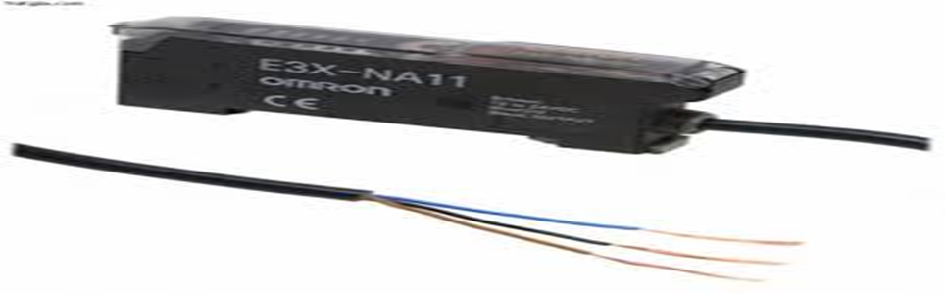
+ E3X-NA11 là bộ khuếch đại và truyền tín hiệu từ cảm biến về PLC.
+ Tín hiệu được truyền thông qua đầu dò sợi quang (E32-ZT200) sau đó truyền về bộ khuếch đại E3X NA11 để về bộ xử lý trung tâm.
2.4.1.1 Thông tin định mức,đặc tính kỹ thuật
+ Bộ khuếch đại cảm biến quang E3X-NA11 có bộ đầu ra thuộc loại NPN model tiêu chuẩn.
+ Nguồn sáng (độ dài sóng) là LED đỏ (680 nm).
+ Điện áp cấp :12V đến 24V DC , độ sục áp ±10%, độ nhấp nhô đỉnh (p-p): tối đa 10%.
+ Công suất tiêu thụ điện : Tối đa 35mA.
+ Đầu ra điều khiển :NPN ; dòng tải tối đa là 50 mA ; điện áp dư tối đa là 1V;bộ chế độ LIGHT ON /DAK ON.
+ Thời gian đáp ứng : Tối đa 200µs cho hoạt động và đặt lại đặt lại tương ứng.
+ Điều chỉnh độ nhạy :Bộ điều chỉnh độ nhạy 8 vòng(có hiện thị)
+ Bộ bảo vệ mạch:Bảo vệ chống sai cực, ngắn mạch đầu ra,đồng bộ về quang học.
+ Chức năng định giời:Timer trễ tắt (OFF delay timer ):40ms cố định.
+ Độ chiếu sáng môi trường (phía nhận):Đèn sợ đốt tối đa 10000 lx max,ánh sáng tối đa 20000 lx
+ Bảo quản :-30°C đến 70°C
+ Độ ẩm môi trường:Hoạt động và bảo quản 35% đén 85%
+ Trở kháng cách điện:Tối thiểu 20Ω ( ở 500VDC).
+ Cường độ điện môi: 1000 VAC ở 50/60 Hz cho 1 phút.
+ Mức độ chịu sốc:500m/s^2,cho 3 lần mỗi hướng X,Y,Z.
+ Mức độ chịu rung (mức độ phá hủy):10Hz đến 55Hz với rung 1.5mm cho 2 giờ cho mỗi hướng X,Y,Z.
+ Cách thức kết nối:Dây nối thường (độ dài cáp tiêu chuẩn 2m).
2.4.1.2 Cách nối dây
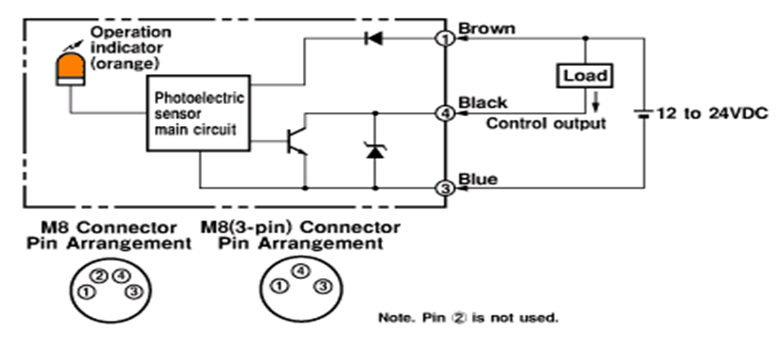
+ Ngõ vào điện áp(Brown):12V đến 24V DC
+ Ngõ vào điện áp(Blue):0V
+ Ngõ ra NPN (Black)
2.4.2 Cảm biến quang E3F3-D12
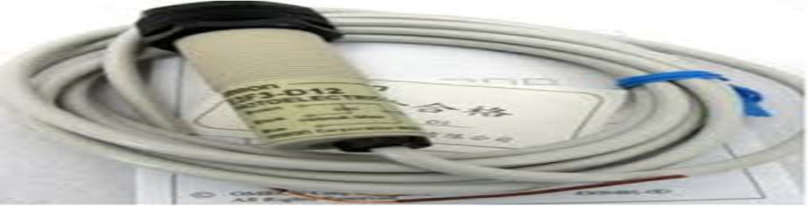
+ Model sản phẩm E3F3-D12
+ Phương pháp phát hiện :Phản xạ khuếch tán
+ Phương pháp kết nối:Đay nối thường
+ Khoảng cách phát hiện:100mm đến 300mm
+ Chế độ hoạt động:Light – on
+ Loại ngõ ra: NPN
2.5 Rơle trung gian
2.5.1 Rơ le trung gian là gì ?
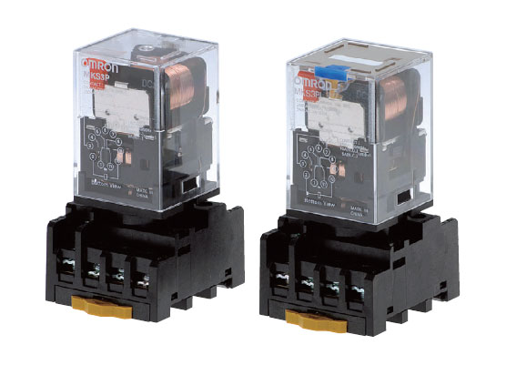
Rơ le trung gian là một kiểu nam châm điện có tích hợp thêm hệ thống tiếp điểm. Rơle trung gian còn gọi là rơ le kiếng là một công tắc chuyển đổi hoạt động bằng điện. Gọi là một công tắc vì rơ le có hai trạng thái ON và OFF. Rơ le ở trạng thái ON hay OFF phụ thuộc vào có dòng điện chạy qua rơ le hay không.
+ Các loại rơ le trung gian:
Hiện nay tại Hahuco, chúng tôi cung cấp tới quý khách hàng và doanh nghiệp các loại rơle trung gian sau:
- Rơ le trung gian 12v
- Rơle trung gian 8 chân
- Rơ le trung gian 14 chân
- Rơle trung gian 220v
2.5.2 Cấu tạo và nguyên lý làm việc của rơ le trung gian:
Sau đây, chúng ta sẽ cùng tìm hiểu về cấu và nguyên lý của những chiếc rơ le trung gian để sử dụng một cách hợp lý.
+ Cấu tạo của rơ le trung gian:
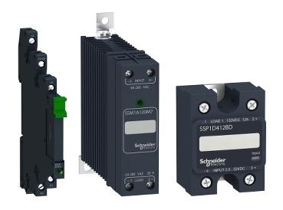
Thiết bị nam châm điện này có thiết kế gồm lõi thép động, lõi thép tĩnh và cuộn dây. Cuộn dây bên trong có thể là cuộn cường độ, cuộn điện áp, hoặc cả cuộn điện áp và cuộn cường độ. Lõi thép động được găng bởi lò xo cùng định vị bằng một vít điều chỉnh. Cơ chế tiếp điểm bao gồm tiếp điểm nghịch và tiếp điểm nghịch.

+ Nguyên lý hoạt động:
+ Khi có dòng điện chạy qua rơ le, dòng điện này sẽ chạy qua cuộn dây bên trong và tạo ra một từ trường hút. Từ trường hút này tác động lên một đòn bẩy bên trong làm đóng hoặc mở các tiếp điểm điện và như thế sẽ làm thay đổi trạng thái của rơ le. Số tiếp điểm điện bị thay đổi có thể là 1 hoặc nhiều, tùy vào thiết kế.
+ Rơ le có 2 mạch độc lập nhau họạt động. Một mạch là để điều khiển cuộn dây của rơ le: Cho dòng chạy qua cuộn dây hay không, hay có nghĩa là điều khiển rơ le ở trạng thái ON hay OFF. Một mạch điều khiển dòng điện ta cần kiểm soát có qua được rơ le hay không dựa vào trạng thái ON hay OFF của rơ le.

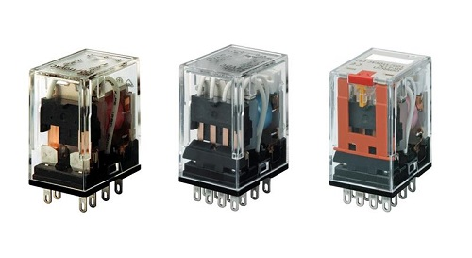
    - Công dụng của rơle trung gian:
+ Công dụng của Rơle trung gian là làm nhiệm vụ "trung gian" chuyển tiếp mạch điện cho một thiết bị khác, ví như bộ bảo vệ tủ lạnh chẳng hạn-khi điện yếu thì rơle sẽ ngắt điện ko cho tủ làm việc còn khi điện hoẻ thì nóp lại cấp điện bình thường.Trong bộ nạp ắc quy xe máy, ô tô thì khi máy phát điện đủ khoẻ thì rơ le trung gian sẽ đóng mạch nạp cho ác quy...
+ Rơ le trung gian chất lượng có lượng tiếp điểm là khá nhiều, khoảng 4 cho đến 6 tiếp điểm, có thể vừa mở và đóng, chính vì thế cho nên thiết bị này thường được sử dụng nhằm truyền tín hiệu khi relay chính không đảm bảo về khả năng ngắt, đóng và số lượng tiếp điểm hay là dùng để chia tín hiệu đến nhiều bộ phận khác từ một relay chính trong hệ thống sơ đồ mạch điện điều khiển.
+ Ngoài ra, đối với những bảng mạch điều khiển sử dụng linh kiện điện tử, thiết bị điện rơle trung gian cũng hay được sử dụng để truyền tín hiệu cho bộ phận mạch phía sau bằng cách làm phần tử đầu ra, mặt khác chúng cũng có thể cách ly được điện áp khác nhau giữa phần chấp hành thường là điện xoay chiều, điện áp lớn (220V – 380V) với phần điều khiển (thông thường là điện áp một chiều , điện áp thấp từ 9V đến 24V).

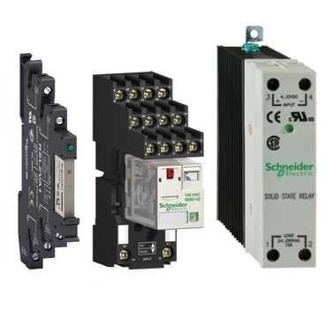
2.6 Công tắc hành trình
Nhiệm vụ của công tắc hành trình là biến chuyển động cơ thành tín hiệu điện, phục vụ cho quá trình điều khiển và giám sát.Có nhiều chủng loại công tắc hành trình tùy theo ứng dụng riêng biệt có thể phù hợp với từng ứng dụng về kích thước, chức năng, và môi trường hoạt động. Chúng ta cùng tìm hiểu những ưu điểm của công tắc hành trình:
Ưu điểm:
– Có mặt trên thị trường sớm, phổ biến trong công nghiệp
– Có nhiều loại công tắc hành trình với kích thước khác nhau
– Độ an toàn cao, tuổi thọ ca
Nhược điểm:
– Ít mẫu mã
– Thị trường nhỏ
+ Cách đấu dây công tắc hành trình
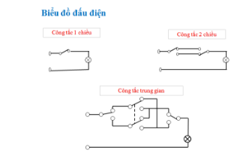
2.6.1 Nguyên lý của công tắc hành trình
Dùng để đóng cắt mạch dùng ở lưới điện hạ áp. Nó có tác dụng giống như nút ấn tác động ấn bằng tay được thay thế bằng động tác va chạm của các bộ phận cơ khí, làm cho quá trình chuyển động cơ khí thành tín hiệu điện
2.6.2 Cấu tạo của công tắc hành trình
Vì là một loại công tắc nên nó có đầy đủ các bộ phận của một công tắc điện bình thường. Thế nhưng có thêm 1 bộ phận đó là có thêm cần tác động. Công tắc hành trình là loại công tắc có 3 chân. Chân COM, chân tạo với chân COM thành tiếp điểm NC ( thường đóng), chân còn lại tạo với chân COM thành tiếp điểm CO ( thường mở)
2.6.3 Phân loại công tắc hành trình
Ngày nay, việc tăng cường áp dụng các loại thiết bị dây chuyền tự động ngày càng tăng lên. Thế nhưng chính điều đó dẫn đến công tắc hành trình cũng phải liên tục ra đời nhiều dạng khác nhau sao cho phù hợp nhất.
Về kiểu hình dáng của công tắc: Nếu phân loại dựa trên hình dáng của công tắc thì có thể chia công tắc hành trình thành các dạng như dạng gạt, dạng nhấn, dạng kéo và treo, thường đóng thường mở, công tắc quang.
Nếu phân loại công tắc hành trình theo cách tác động thì chia thành công tắc hành trình cần tăng đưa, công tắc hành trình cần phải kéo, công tắc hành trình cần lò xo.
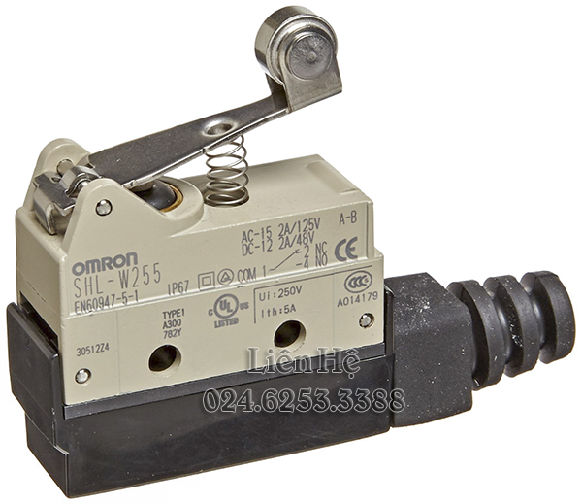

2.6.4 Ứng dụng của công tắc hành trình
Công tắc hành trình được ứng dụng rất rộng rãi trong mọi ngành nghề sản xuất như ngành xây dựng, khai thác khoáng sản, khai thác than đá, các ngành công nghiệp nặng, thiết bị nâng, thiết bị bán tải để có thể kiểm soát được tốc độ, hành trình, an toàn.
Ngoài ra người ta sẽ sử dụng công tắc hành trình để giới hạn hành trình tức là khi cơ cấu đến tác động vào vị trí công tắc hành trình thì sẽ làm ngắt nguồn cung cấp cho cơ cấu, như vậy cơ cấu sẽ bị dừng lại. Điểm đến chính là ngưỡng giới hạn, công tắc hành trình giúp cho cơ cấu không thể vượt qua được vị trí giới hạn.

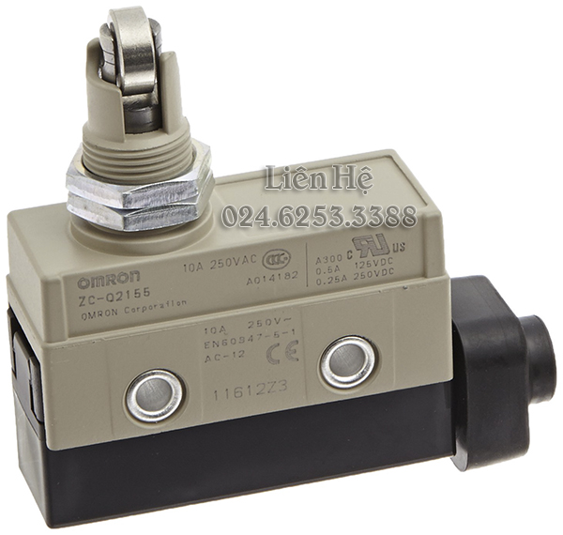
2.7 Van điện từ khí nén
2.7.1 Van điện từ khí nén là gì ?
Van điện từ khí nén hay còn gọi là van đảo chiều là một cơ cấu điều chỉnh hướng điều chỉnh dòng khí nén qua van. Van điện từ khí nén có tác dụng đóng hoặc ngắt dòng khí và điều chỉnh hướng của dòng khí.
2.7.2 Van 5/2 điện từ là gì ?
Van 5/2 là một loại van đảo chiều điều khiển xi lanh tác dụng kép, động cơ.
Van 5/2 cũng có thể điều khiển bằng cơ khí, bằng khí nén hay điện một phía hoặc cả hai phía. Các van điều khiển bằng khí nén hay điện cả hai phía có đặc điểm như các van đã giới thiệu là một phần tử nhớ hai trạng thái.
Van khí nén 5/2 điện từ là các van đảo chiều 5/2 điện từ điều khiển gián tiếp qua van phụ trợ được sử dụng rộng rãi cho điều khiển đảo chiều xilanh kép, động cơ.
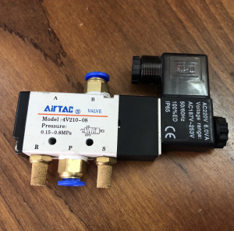
2.7.3 Cấu tạo của van điện từ 5/2
Sở dĩ van được lấy tên 5/2 là có 5 cổng làm việc( vào(1), ra (2, 4) và hai cửa xả riêng cho mỗi trạng thái (3,5), có hai trạng thái:

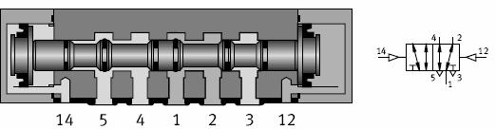
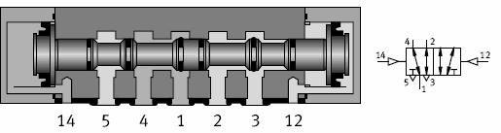

Cửa số 1 là cửa có vai trò cấp khí. (vào)
Cửa số 2 và 4 đóng vai trò làm việc bình thường. (ra)
Cửa số 3 và 5 là cửa đóng vai trò xả khí.
Các sản phẩm van 5/2 có thể được diều khiển bằng cơ khí, khí nén hay điện từ một phía. Có sản phẩm cũng có thể được điều khiển từ cả 2 phía. Ngoài ra, điểm chung của loại van này chính là 1 phần tử nhớ 2 trạng thái. Đó là lý do mà sản phẩm này hiện được lựa chọn để ứng dụng làm van đảo chiều điều khiển xy lanh tác dụng kép một cách rất hiệu quả.
2.7.4 Nguyên lý hoạt động của van điện từ 5/2
Van 5/2 được thiết kế và hoạt động bằng cách cấp nguồn điện 220V hoặc 24V. Khi có nguồn điện sẽ sinh ra lực từ trường. Lực này sẽ hút trục van chuyển động dọc trục và khiến cho các cửa van được mở ra để cho khí nén thông cửa. Hoạt động này giúp cho van có thể thực điện nhiệm vụ cấp hoặc đóng dòng khí nén cho thiết bị cần hoạt động.
Khi van nằm ở trạng thái bình thường hay còn gọi là ở trạng thái van đóng thì cửa số 1 sẽ được thiết kế thông với cửa số 2. Trong khi đó thì cửa số 4 sẽ được thông với cửa số 5. Nhưng khi van được cấp khí nén khiến cho van nằm trong tình trạng được mơ hoàn toàn thì sẽ có sự thay đổi bắt đầu từ cửa số 1 và số 4. Ở đây sẽ xảy ra hiện tượng đảo chiều và khiến cho cửa số 1 thông với cửa số 4. Trong khi đó thì cửa số 2 thông với cửa số 3. Riêng cửa số 5 sẽ bị chặn lại.
2.7.5 Ứng dụng của van điện từ 5/2
Hiện nay, với cấu tạo và tính năng hiện đại thì các sản phẩm van 5/2 đã và đag được lựa chọn ngày càng nhiều để ứng dụng trong lĩnh vực khí nén. Đặc biệt, sản phẩm này được lựa chọn nhiều và ứng dụng trong việc đóng, mở, phân chia, trộn lẫn khí nén từ máy nén khí hoặc từ dầu thủy lực từ bơm thủy.... ở các hệ thống trên nhà máy công nghiệp. Bên cạnh đó thì các sản phẩm này còn được thiết kế để đi kèm theo thiết bị máy móc như máy phun xốp, máy dệt.....
2.7.6 Tiêu chí để lựa chọn sử dụng van điện từ 5/2
Nếu bạn không am hiểu nhiều về van điện từ khí nén thì chúng tôi sẽ giúp bạn có được sự lựa chọn với các tiêu chí cơ bản dưới đây. Chắc chắn là bạn sẽ có được hiệu quả lựa chọn cao nhất và chính xác nhất với nhu cầu công việc của mình.
Lựa chọn kiểu van chính là điều đầu tiên bạn cần chú ý đến. Van có chất lượng hay không, Sử dụng điện áp như thế nào và có phù hợp với nhu cầu công việc của mình hay không… Đây là những điều quan trọng bạn cần biết khi lựa chọn van 5/2. Nó sẽ giúp bạn chọn được kiểu van phù hợp.
Công nghệ hoạt động của van 5/2 cũng là một trong những yếu tố bạn cần biết khi lựa chọn sản phẩm này. Hiện nay, van có 2 loại là hoạt động điện từ và hoạt động cơ tức là bằng tay. Thường thì đa số người dùng lựa chọn loại van điện tử để giúp cho việc sử dụng sản phẩm được tiện lợi hơn cũng như tiết kiệm công sức hơn. Ngoài ra, có một số trường hợp người dùng có thể chọn loại van 5/2 bằng khí để sử dụng trong các môi trường có tia lửa điện rất nguy hiểm.
Kích thước cửa van là yếu tố bạn không thể bỏ qua nếu muốn chọn được van 5/2 phù hợp. Nó là thông số giúp bạn biết được lưu lượng cho phép trong quá trình hoạt động của van là bao nhiêu để có thể đưa ra quyết định ứng dụng vào các hệ thống một cách phù hợp nhất.
Áp suất van 5/2 cũng là điều rất quan trọng. Đặc biệt, có 3 thông số áp suất van bạn cần quan tâm chính là: áp suất mở, đóng và phá hủy của van, 3 thông số này sẽ giúp cho bạn sử dụng van một cách an toàn và hiệu quả.
Những thông tin về van 5/2 được chúng tôi cung cấp trong bài viết trên hy vọng sẽ giúp bạn có thể nắm được những thông tin cơ bản nhất. Từ đó có thể giúp cho bạn lựa chọn được van phù hợp với nhu cầu sử dụng của mình.
2.7.7 Cataloge của van 5/2
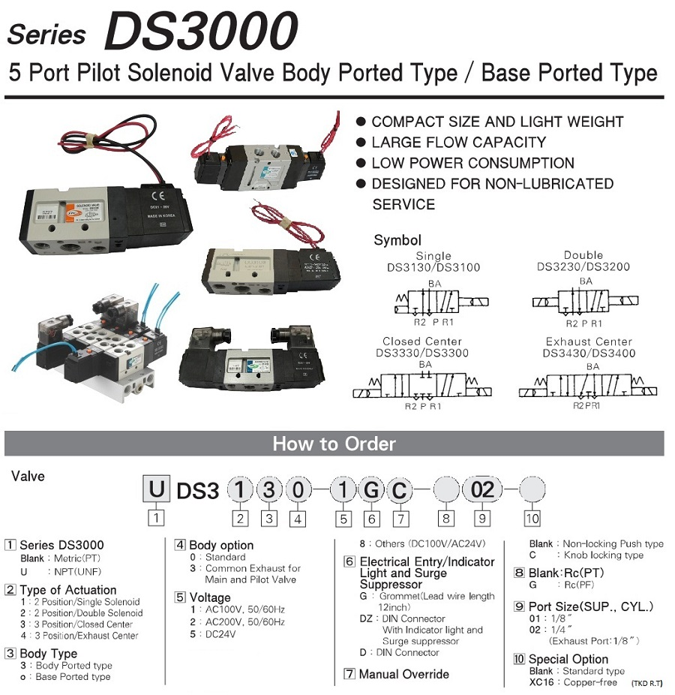

2.8 PLC TM241CEC24R
2.8.1 Cấu tạo
PLC (Programmable logic controller) gồm bộ nhớ chương trình, một bộ vi xử lý có cổng giao tiếp dùng cho việc ghép nối Plc và các modul vào và ra. Plc có nhiều loại khác nhau phân biệt dựa trên các ngõ: ngõ vào và ngõ ra, dung lượng bộ nhớ bộ đếm, bộ định thời gian, bit nhớ, các chức năng đặc biệt, tốc độ xử lý, loại xử lý, khả năng truyền thông
+ PLC đều gồm có thành phần chính như sau:
-Bộ nhớ chương trình RAM, ROM
-Một bộ vi xử lý trung tâm CPU, có vai trò xử lý các thuật toán
-Các modul vào /ra tín hiệu
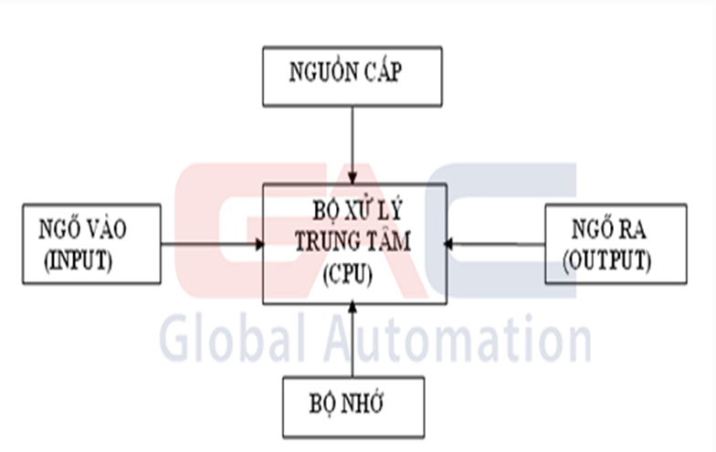

Hình 1.1 Cấu trúc cơ bản của PLC TM241CEC24R
2.8.1.1 Khối nguồn cung cấp: PS (power supply)
Khối nguồn có nhiệm vụ biến đổi điện áp lưới (110V – 220V) thành điện áp 24VDC cung cấp cho PLC và các thiết bị khác đấu nối với PLC như cảm biến, thiết bị điều chỉnh, đèn báo, rơ le….
- Hiện có các nguồn với các dòng cung ứng phổ biến: 2A, 5A, 10A…
- Nguồn PS cho PLC được bảo vệ ngắn mạch, chống quá tải, thiếu áp.
2.8.1.2 Khối Input ( Ngõ vào)
- Nhận tín hiệu từ các thiết bị đầu vào (Input device), các thiết bị được đấu nối vào input thường gặp như sensor tiệm cận, sensor quang, can nhiệt, bộ đếm couter, encorder, công tắc…
- Các mạch điện tử khối input có nhiệm vụ phối hợp, ghép, chuyển đổi giữa tín hiệu điện đầu vào (input) và tín hiệu số được sử dụng bên trong PLC, kết quả xử lý được sẽ lưu ở vùng nhớ ngõ vào ( input area).
- Mạch ngõ vào được cách ly về điện với các mạch bên trong PLC nhờ linh kiện opto coupler cho nên những hư hỏng các thiết bị mạch đầu vào không làm hỏng CPU
2.8.1.3 Khối xử lý trung tâm CPU
- Là nơi xử lý mọi hoạt động của PLC bao gồm nhận tín hiệu ngõ vào, xử lý lệnh, xuất lệnh ngõ ra, thực hiện chương trình,…
2.8.1.4 Bộ nhớ
- Là nơi lưu trữ chương trình đã được lập trình từ người điều khiển đồng thời nó cũng nhớ kết quả tạm hay các trạng thái nhớ trung gian trong quá trình mhoatj động.
- Bộ nhớ bao gồm cả bộ nhớ nội bên trong PLC và bên ngoài PLC ( thẻ nhớ)
- Bộ nhớ sử dụng cho PLC bao gồm bộ nhớ truy xuất ngẫu nhiên RAM và bộ nhớ chỉ đọc ROM, tùy theo nhiệm vụ mà bộ nhớ được sử dụng thích hợp. Để đáp ứng nhu cầu ghi xóa nhiều lần người sử dụng loại EEPROM để lưu trữ chương trình.
2.8.1.5 Khối Output ( Ngõ ra)
Các lệnh điều khiển sau khi được xử lý từ CPU sẽ được lưu vào vùng nhớ thuộc khối output sẽ giao tiếp với các mạch điện đưa tín hiệu điều khiển ra điều khiển thiết bị ngõ ra bên ngoài như role, motor, bóng đèn,.. Các khối bên trong PLC và các thiết bị ngõ vào cũng như ngõ ra được nối với nhau thông qua các bus nối tạo thành một hệ thống bus.
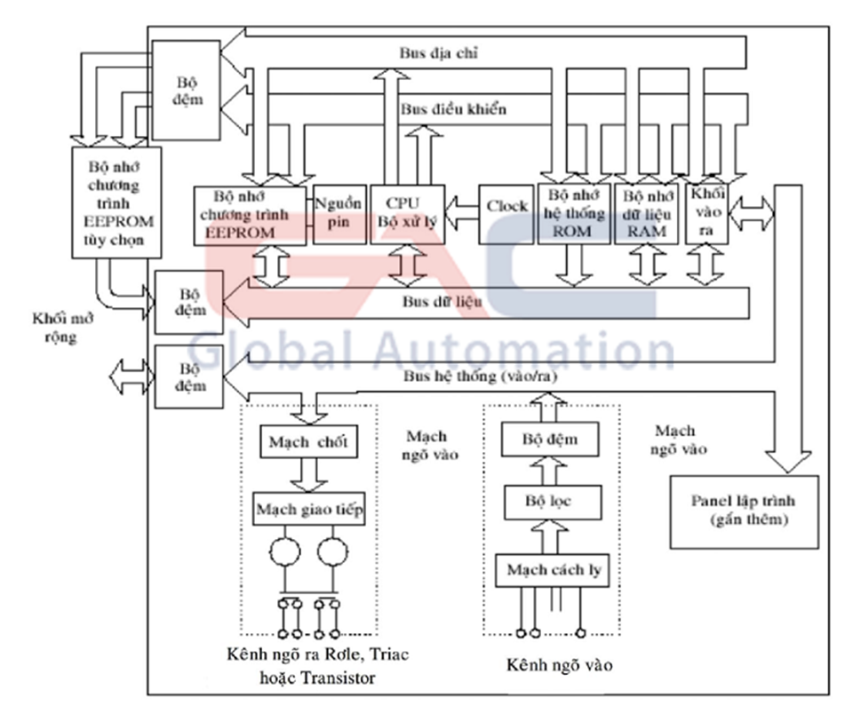
Hình 1.2 Sơ đồ cấu trúc chi tiết
2.8.2 Nguyên lý hoạt động PLC
Cấp nguồn
cho PLC
Phục hồi yêu cầu từ cổng peripheral
Cập nhật các đầu vào ra
Xử lý thời gian quét
Thực hiện chương trình
Kiểm tra
nội bộ
Khởi tạo

+ Khởi tạo qui trình:
- Khởi tạo
- Kiểm tra kết nối
- Kiểm tra tín hiệu I/O
- Kiểm tra bộ nhớ chương trình
+ Kiểm tra nội bộ:
- Kiểm tra sự cố về Battery
- Kiểm tra công tắc DIPSW
- Thực hiện load từ thẻ nhớ
- Kiểm tra vùng nhớ Uses
+ Thực hiện chương trình
- Thực hiện qui trình từ người sử dụng
- Khi phát hiện lỗi Off đầu ra
- Khi lỗi thực hiện xóa vùng nhớ I/O
+ Thực hiện cập nhật đầu vào ra
+ Phục vụ các yêu cầu từ cổng truyền thông
- Từ cổng USB
- Phục vụ yêu cầu từ cổng truyền thông
- Thực hiện cập nhật đầu vào/ ra
- Phục vụ truy cập từ thẻ nhớ
- Phục vụ yêu cầu kết nói online Một chu kỳ bao gồm đọc tín hiệu đầu vào, thực hiện chương trình, truyền thông nội, tự kiểm tra lỗi, gửi cập nhật tín hiệu đầu ra được gọi là 1chu kỳ quét hay 1 vòng quét (Scan Cycle).
Thường thì việc thực hiện một vòng quét xảy ra trong thời gian rất ngắn (từ 1ms-100ms). Thời gian thực hiện vòng quét này phụ thuộc vào tốc độ xử lý lệnh của PLC, độ dài ngắn của chương trình, tốc độ giao tiếp giữa PLC và thiết bị ngoại vi.
Vi xử lý có thể đọc được tín hiệu ở ngõ vào chỉ khi nào tín hiệu này tác động với khoảng thời gian lớn hơn một chu kỳ quét còn nếu thời gian tồn tại tác động tín hiệu nhỏ hơn thì ci xử lý coi như không có tín hiệu này.
Tuy nhiên trong thực tế sản xuất, thường các hệ thống chấp hành “ là các hệ thống cơ khí nên có tốc độ quét như trên hoàn toàn có thể đáp ứng được các chức năng của dây chuyền sản xuất . Để khắc phục thời gian quét dài, ảnh hưởng đến chu trình sản xuất các nhà thiết kế còn tạo nên hệ thống PLC cập nhật tức thời, các hệ thống này thường được áp dụng cho các PLC lớn có số lượng I/O nhiều, truy cập và xử lý lượng thông tin lớn. Đồng thời trong PLC còn được thiết kế các tính năng đáp ứng độ thực hiện lệnh với tần suất cao nhằm đáp ứng nhu cầu một số công việc đòi hỏi tần số cao.
2.8.3 Cấu trúc phần cứng CPU của PLC TM241CEC24R

TM241CEC24R
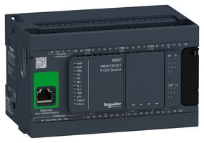

Hình PLC TM241CEC24R
- Phạm vi sản phẩm Modicon M241
Modicon M241 Micro PLC series là bộ điều khiển logic, bộ điều khiển giao tiếp gồm 5 cổng giao tiếp nhúng.
- Bộ điều khiển logic loại sản phẩm hoặc thành phần
[Chúng tôi] đánh giá điện áp cung cấp 100 ... 240 V AC
Số đầu vào riêng biệt 14 đầu vào riêng biệt bao gồm 8 đầu vào nhanh phù hợp với tiêu chuẩn IEC 61131-2 Loại 1
Ngõ ra : 10 ngõ
Transitor loại đầu ra riêng biệt: 4 bóng bán dẫn bao gồm 4 đầu ra nhanh.
6 đầu ra là role.
Điện áp đầu ra riêng biệt 24 V DC cho đầu ra bóng bán dẫn 5 ... 125 V DC cho đầu ra rơle, 5 ... 250 V AC cho đầu ra rơle
Dòng điện đầu ra riêng biệt 2 A với đầu ra Q4 ... Q9 cho đầu ra rơle
0,1 A với TR0 ... Thiết bị đầu cuối TR3 cho đầu ra nhanh (chế độ PTO)
0,5 A với TR0 ... Thiết bị đầu cuối TR3 cho đầu ra bóng bán dẫn
2.8.4 Chương trình PLC điều khiển mô hình ( ngôn ngữ ladder)
Bảng địa chỉ I/O

- Bảng địa chỉ ngõ ra
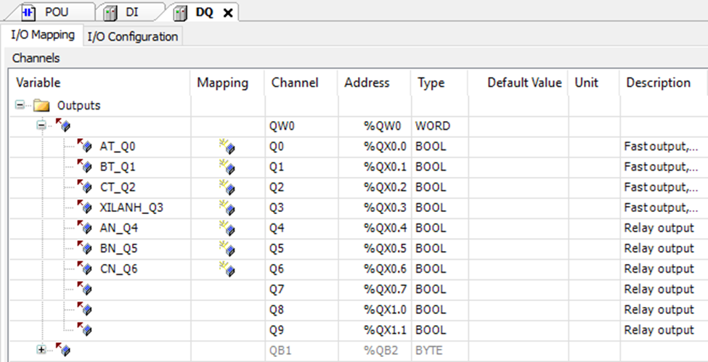

- Bảng địa chỉ ngõ vào

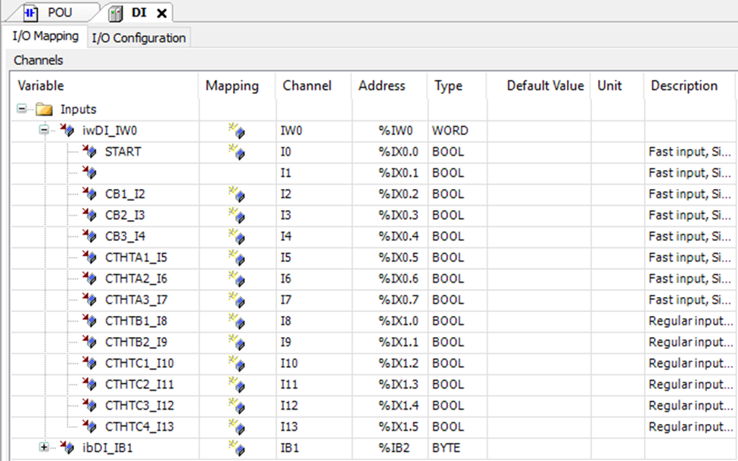
Chương trình lader cho mô hình

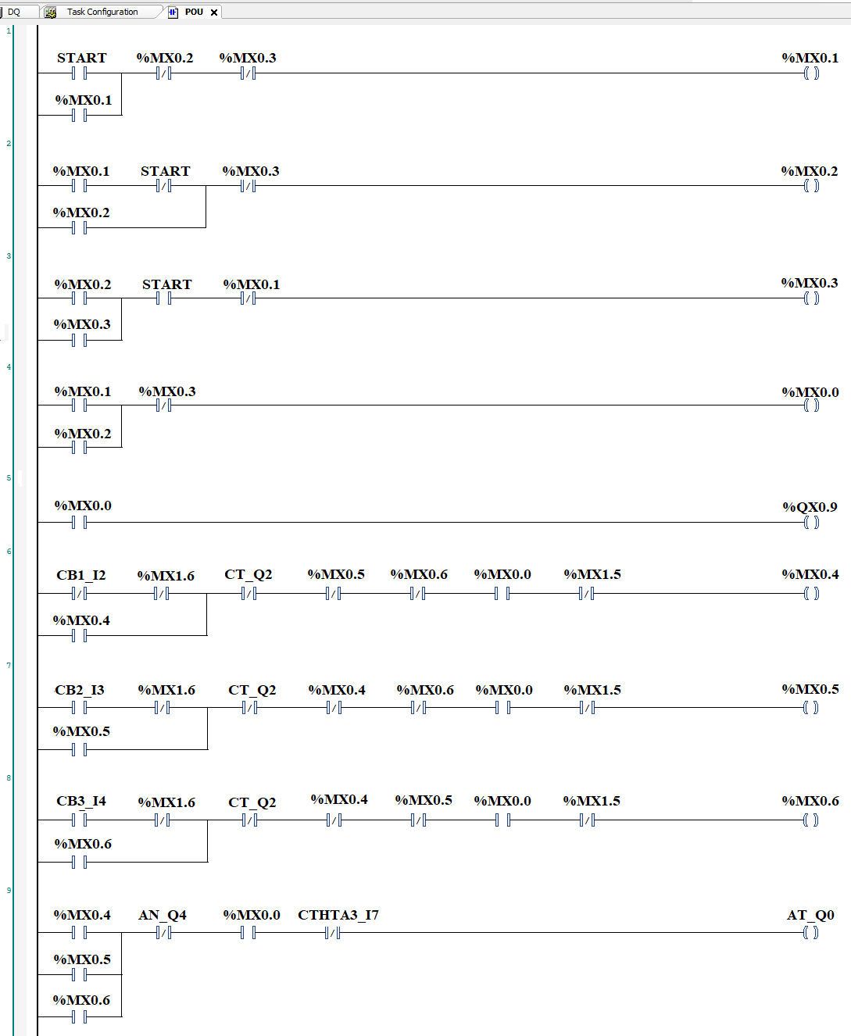

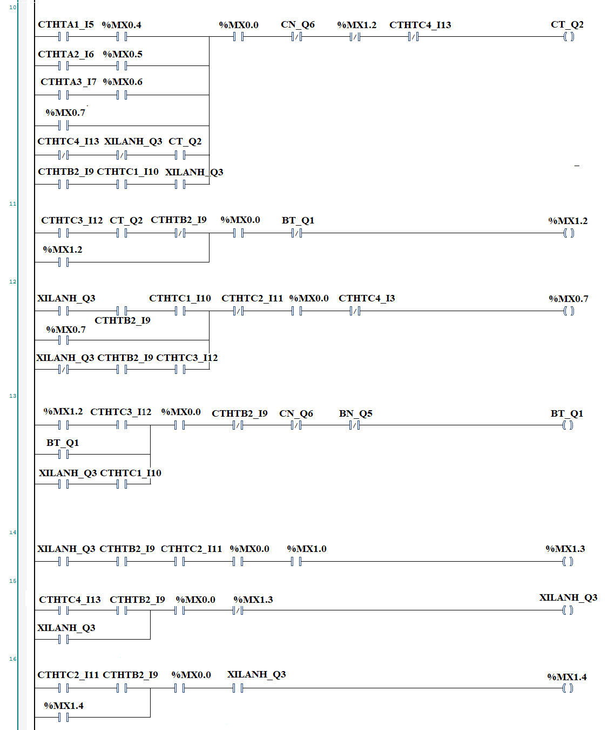

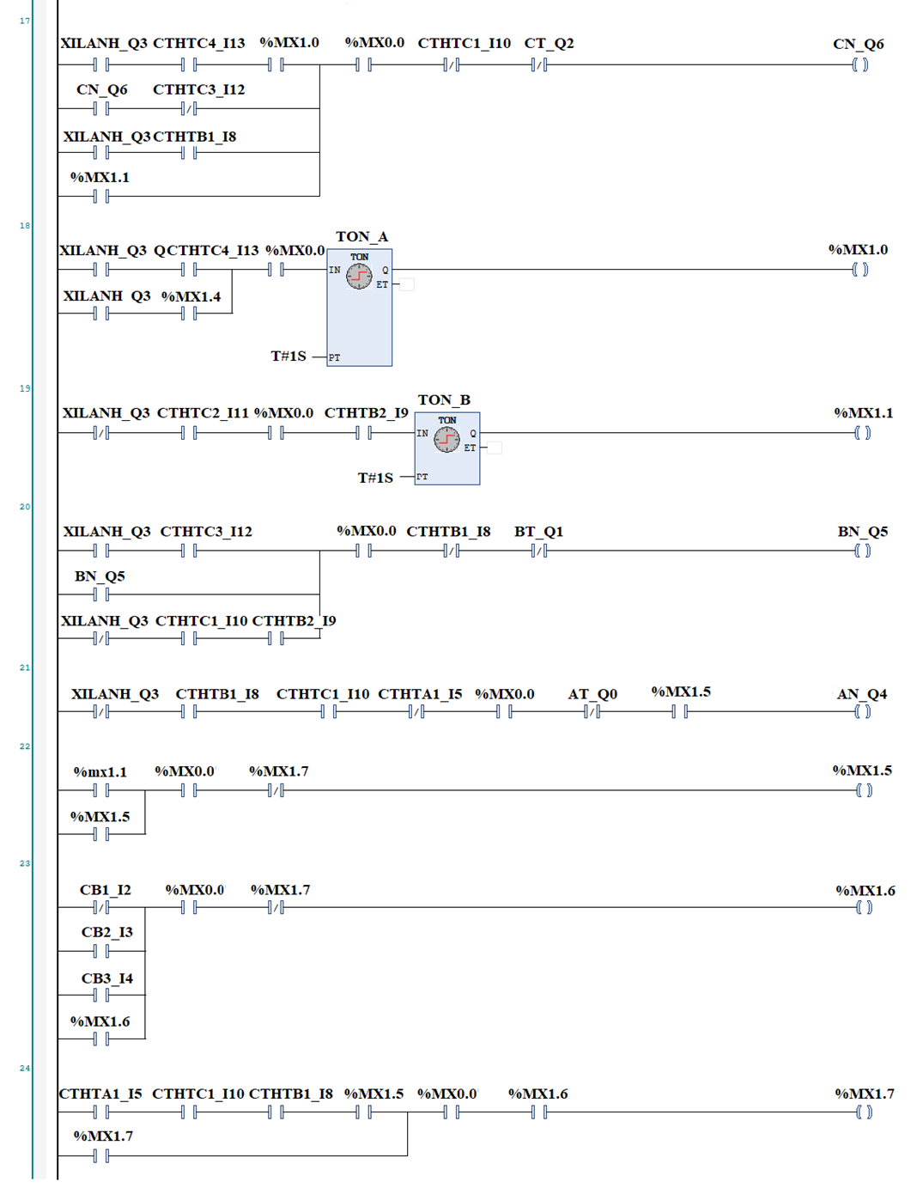

- Các ký hiệu phân tích mạch

Giải thích | Ký hiệu
- Bit trung gian (BTG)  - Cảm biến  - Động cơ C chạy thuận  - Động cơ C chạy nghịch  - Công tắc hành trình  - Động cơ A chạy thuận  - Động cơ A chạy nghịch  - Động cơ B chạy nghịch  - Động cơ B chạy thuận7  - Timer | - MX0.z, MX1.z ( với z là một số)  - CB  - CT  - CN  - CTHT  - AT  - AN  - BN  - BT  - TON

Phân tích hoạt động của mạch:
- Rung 1:
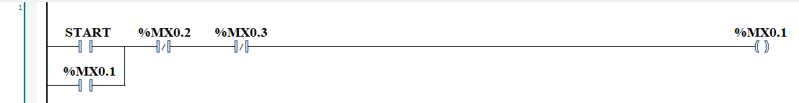
Nhấn Start MX0.1 ON, tiếp điểm thường hở của MX0.1 đóng lại tự giữ (duy trì ). Đồng thời tiếp điểm thường đóng start ở rung 2 hở không cho dòng điện chạy qua MX0.2. Dùng tiếp điểm thường đóng MX0.2 và MX0.3 khóa chéo MX0.1 và tiếp điểm thường hở của Start ở rung 3 đóng lại.
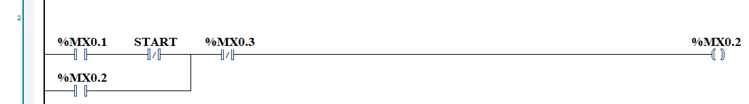
- Rung 2:
Khi MX0.1 ON , thả tay ra khỏi Start thì MX0.2 ON , tiếp điểm thường hở của MX0.2 đóng lại tự giữ ( duy trì ). Dùng MX0.3 khóa chéo MX0.2 .
- Rung 3:
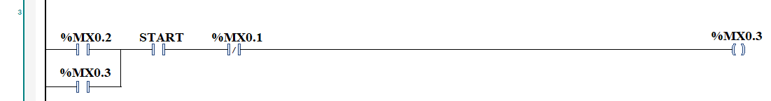
Khi MX0.2 ON MX0.3 ON, tiếp điểm thường hở của MX0.3 đóng lại tự giữ ( duy trì ). Mắc tiếp điểm thường đóng của MX0.1 để khóa chéo.
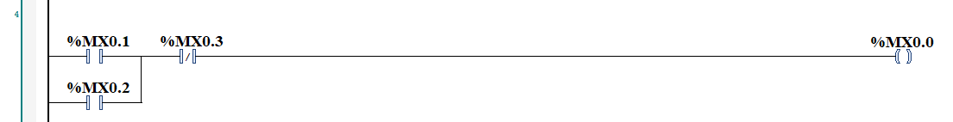
- Rung 4:
Khi MX0.1 ON hoặc MX0.2 ON MX0.0 ON, tiếp điểm thường đóng của MX0.3 khóa chéo. Đồng thời MX0.0 cũng là tiếp điểm cấp nguồn cho các rung sau.

- Rung 5:
Khi MX0.0 ON ngõ ra QX0.9 ON (Đèn báo start)
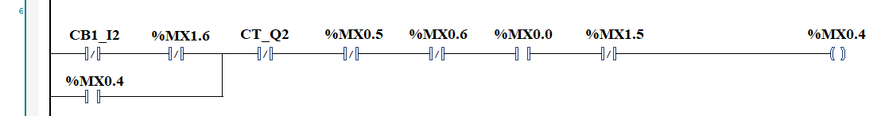
- Rung 6:
Khi cảm biến 1 ( CB1) tác động MX0.4 ON, tiếp điểm thường hở của MX0.4 đóng lại tự giữ ( duy trì ). MX0.5 và MX0.6 mắc nối tiếp để khóa chéo MX0.4.
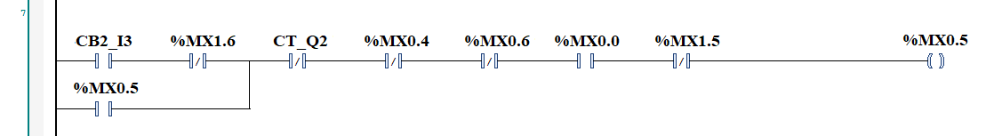
- Rung7:

Khi cảm biến 2 ( CB2) tác động MX0.5 có điện. tiếp điểm thường hở của MX0.5 đóng lại tự giữ ( duy trì ). Tiếp điểm MX0.4 và MX0.6 khóa chéo MX0.5.
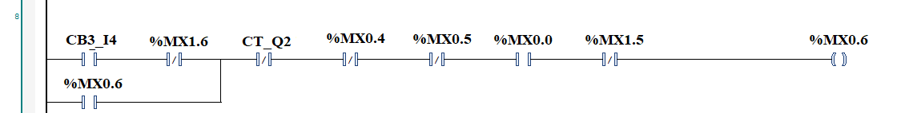
- Rung 8:

Khi cảm biến 3 (CB3) tác động MX0.6 ON, tiếp điểm thường hở của MX0.6 đóng lại tự giữ ( duy trì ). Tiếp điểm MX0.4 và MX0.5 khóa chéo MX0.6.
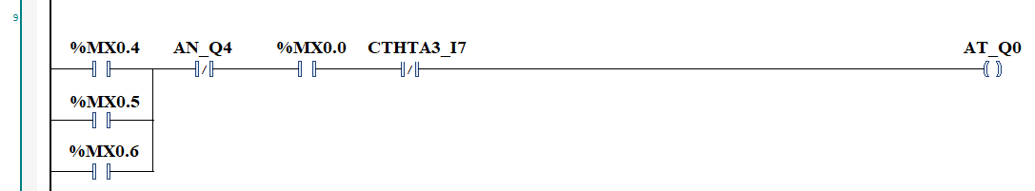
- Rung 9:

Khi tiếp điểm MX0.4, MX0.5 hoặc MX0.6 ON ngõ ra AT_Q0 ON. Tiếp điểm AN_Q4
khóa chéo.
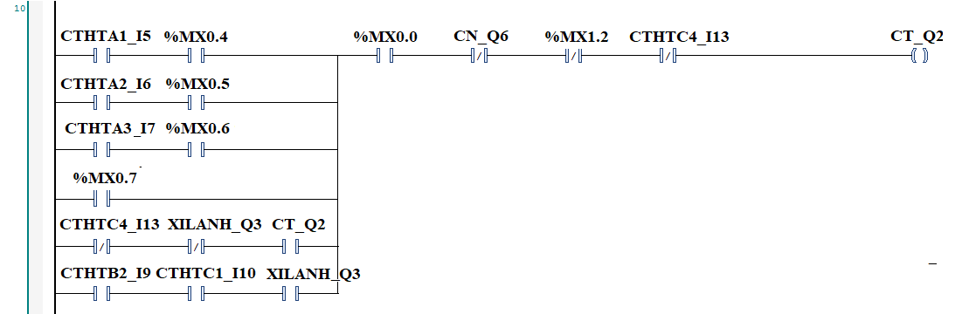
- Rung 10:

Khi MX0.4 ON động cơ AT chạy đến CTHTA1(công tắt hành trình) hoặc MX0.5 ON động cơ AT chạy đến CTHTA2, hoặc MX0.6 động cơ AT chạy đến CTHTA3 thì CT ON, tiếp điểm thường hở của CT ở rung này đóng lại duy trì, đồng thời tiếp điểm thường đóng CT ở rung 6, 7 và 8 hở ra AT OFF, động cơ AT dừng
MX1.2 dùng để OFF CT_Q2 khi động cơ CT tác động CTHTC3 (rung11)
Nếu CTHTB2, CTHTC1 bị tác động và XILANH ON CT ON, khi gặp CTHTC4 CT OFF, động cơ dừng
Tiếp điểm CN_Q6 thường đóng khoá chéo CT.
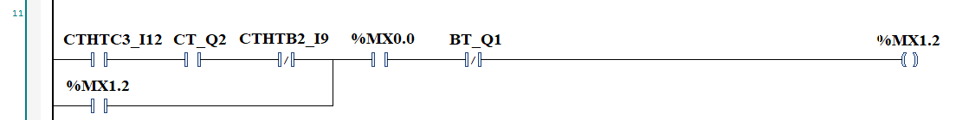
- Rung 11:

Khi động cơ CT chạy đến tác động CTHTC3 BTG MX1.2 ON, tiếp điểm thường hở của MX1.2 đóng lại tự giữ . Tiếp điểm thường đóng của MX1.2 ở rung 10 hở ra ngắt điện CT, động cơ CT dừng
Khi BT_Q1 ON thì sẽ ngắt MX1.2.
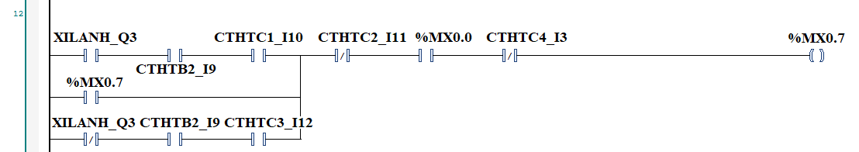
- Rung 12:

Khi CTHTB2 và CTHTC3 ON MX0.7 ON, tiếp điểm thường hở của MX0.7 đóng lại tự giữ, đồng thời ON rung 10 động cơ CT chạy đến CTHTC4 thì ngắt MX0.7 động cơ CT dừng
Khi XILANH ON, CTHTB2 VÀ CTHTC1 bị tác động MX0.7 ON, tiếp điểm thường hở MX0.7 đóng lại duy trì CT chạy đến CTHTC2 tác động sẽ ngắt MX0.7
Bít MX0.7 dùng để ON CT ở rung 10
- Rung 13:
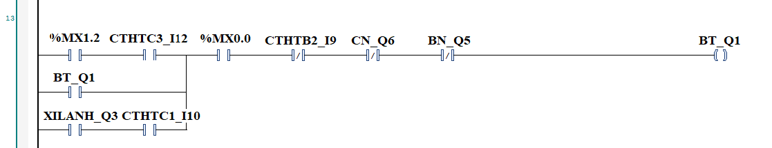
Khi MX1.2 ON và CTHTC3 tác động BT_Q1 ON, tiếp điểm thưởng hở BT đóng lại tự giữ ( duy trì). Động cơ BT chạy đến CTHTB2 thì dừng
Khi XILANH ON và CTHTC1 tác dộng (khi động cơ C về CT ON) BT ON, tiếp điểm BT ON duy trì, khi đ/c B chạy đến CTHTB2 thì dừng, CN và BN khoá BT
- Rung 14:
Khi XILANH và MX1.0 ON, CTHTB2 và CTHTC2 bị tác động MX1.3 ON (Ngắt XILANH ở rung 15)
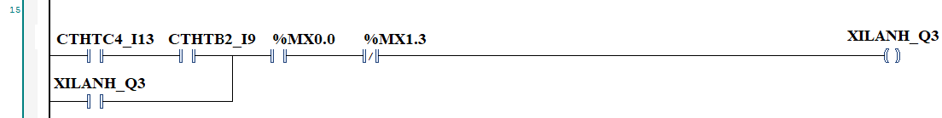
- Rung 15:

Khi CTHTC4 và CTHTB2 tác động XILANH ON (gắp sản phẩm) , tiếp điểm của XILANH ở đầu rung này duy trì. khi MX1.3 ON tiếp điểm MX1.3 thường đóng hở ra ngắt XILANH (thả sản phẩm).
- Rung 16:
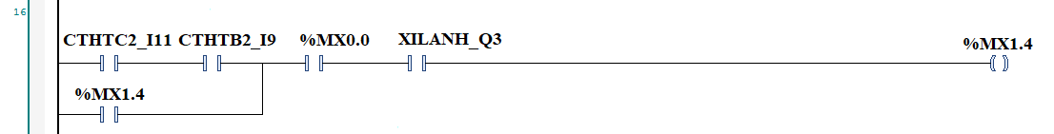
Khi XILANH ON, CTHTC2 và CTHTB2 bị tác động MX1.4 ON ( khởi chạy Timer TON_A ở rung 18)
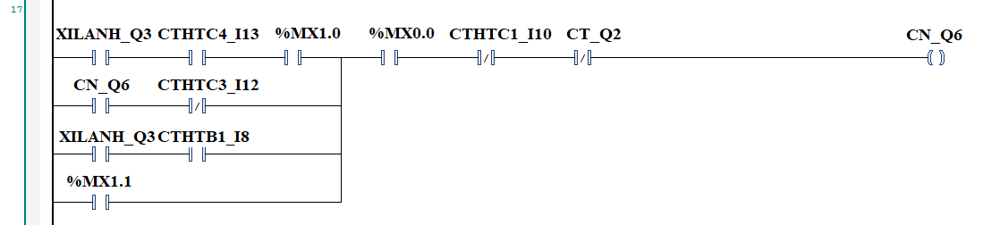
- Rung 17:

Khi XILANH và MX1.0 ON, CTHTC4 tác động CN_Q6 ON, tiếp điểm thường hở đầu rung này đóng lại duy trì. Khi động cơ CN chạy đến tác động CTHTC3 CN_Q6 OFF
Khi XILANH ON và CTHTB1 bị tác động CN_Q6 ON, CN chạy đến tác động CTHTC1 CN OFF
Khi MX1.1 ON CN ON đến khi CTHTC1 bị tác động CN Off
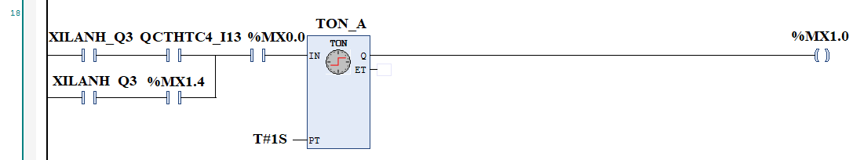
- Rung 18:
Khi XILANH ON, CTHTC4 tác động TON_A ON khởi chạy bộ đếm, sau thời gian T#1s (1 giây) ON bit MX1.0 ON CN_Q6 ở rung 17, khi CTHTC4 hết tác động TON_A OFF
Khi XILANH và MX1.4 ON, khởi chạy lại TON_A, sau T#1s ON bit MX1.0 ON MX1.3 ở rung 14 để ngắt XILANH
- Rung 19:
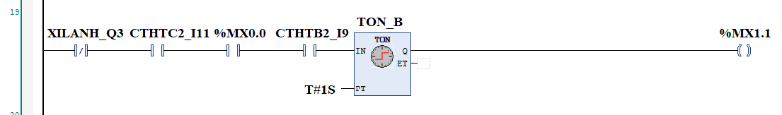

Khi XILANH OFF tiếp điểm thường đóng đang hở đóng lại đồng thời CTHTC2 và CTHTB2 đang bị tác động TON_B khởi chạy bộ đếm, sau thời gian T#1s ON MX1.1 ON CN_Q6 ở rung 17
- Rung 20:
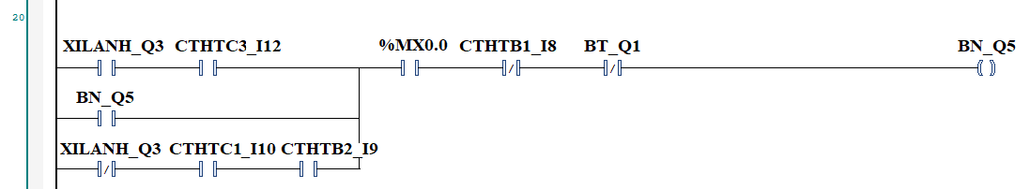
Khi XILANH ON, đồng thời CTHTC3 bị tác động BN_Q5 ON, tiếp điểm thường hở BN_Q5 đóng lại tự giữ ( duy trì). Khi BN_Q5 chạy đến CTHTB1 CN_Q5 Off
Khi XILANH OFF tiếp điểm thường đóng đang hở đóng lại đồng thời CTHTC và CTHTB2 đang bị tác động BN_Q5 ON chạy đến khi tác động CTHTB1 BN_Q5 OFF
- Rung 21:

Khi CTHTB1, CTHTC1 đang bị tác động đồng thời MX1.5 ON AN_Q4 ON chạy đến khi gặp tác động CTHTA1 AN_Q4 OFF
- Rung 22:

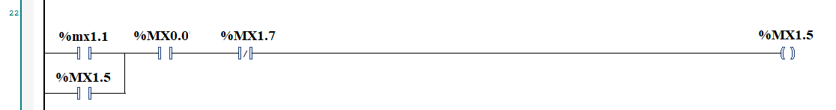

Khi MX1.1 ON MX1.5 ON, tiếp điểm thường hở của MX1.5 đóng lại tự giữ (duy trì) . Tiếp điểm thường đóng của MX1.7 dùng để ngắt MX1.5.
- Rung 23:
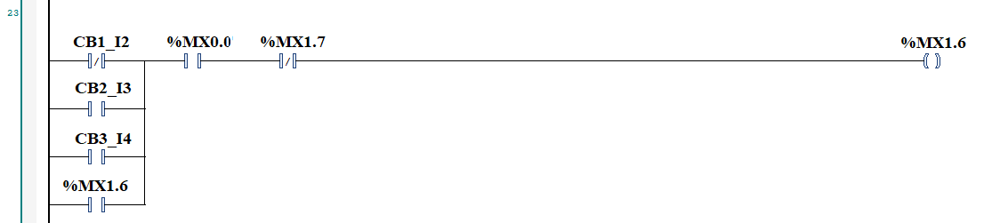
Khi CB1 hoặc CB2 hoặc CB3 tác động MX1.6 ON tiếp điểm thường hở của MX0.6 đóng lại tự giữ ( duy trì) , đồng thời hở tiếp điểm thường đóng ở đầu rung 6-7-8 khoá ngắt sự tác động của cảm biến trong quá trình chạy.
- Rung 24:
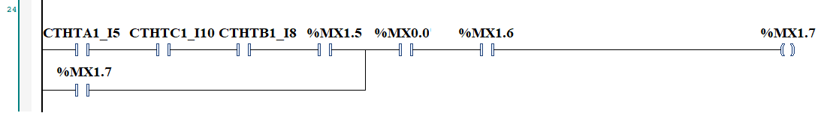
Cuối cùng khi 3 động cơ quay về vị trí ban đầu tác động CTHT A1-C1-B1, đồng thời MX1.5 và MX1.6 đang ON MX1.7 ON tiếp điểm thường hở của MX1.7 đóng lại tự giữ( duy trì), đồng thời các tiếp điểm thường đóng MX1.7 ở rung 22-23 hở ra MX1.5 và MX1.6 OFF MX1.6 thường hở đang đóng ở rung này hở ra làm ngắt MX1.7 kết thúc toàn bộ chu trình chạy và trở về ban đầu chờ sự tác động của CB1, CB2 hoặc CB3.
- chú ý:
Vì CB1 là (NPN) mắc theo kiểu mắc Sink (khi chưa tác động thì ngõ ra của cảm biến ở mức cao/24V, khi có tác động thì ngõ ra của cảm biến mức thấp/0V) nên tiếp điểm CB1 trong chương trình là thường đóng để khi chưa có tác động tiếp điểm CB1 sẽ hở ra.

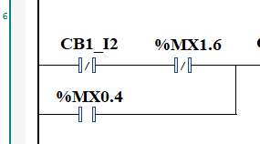

2.8.5 Sơ đồ đi dây của mô hình

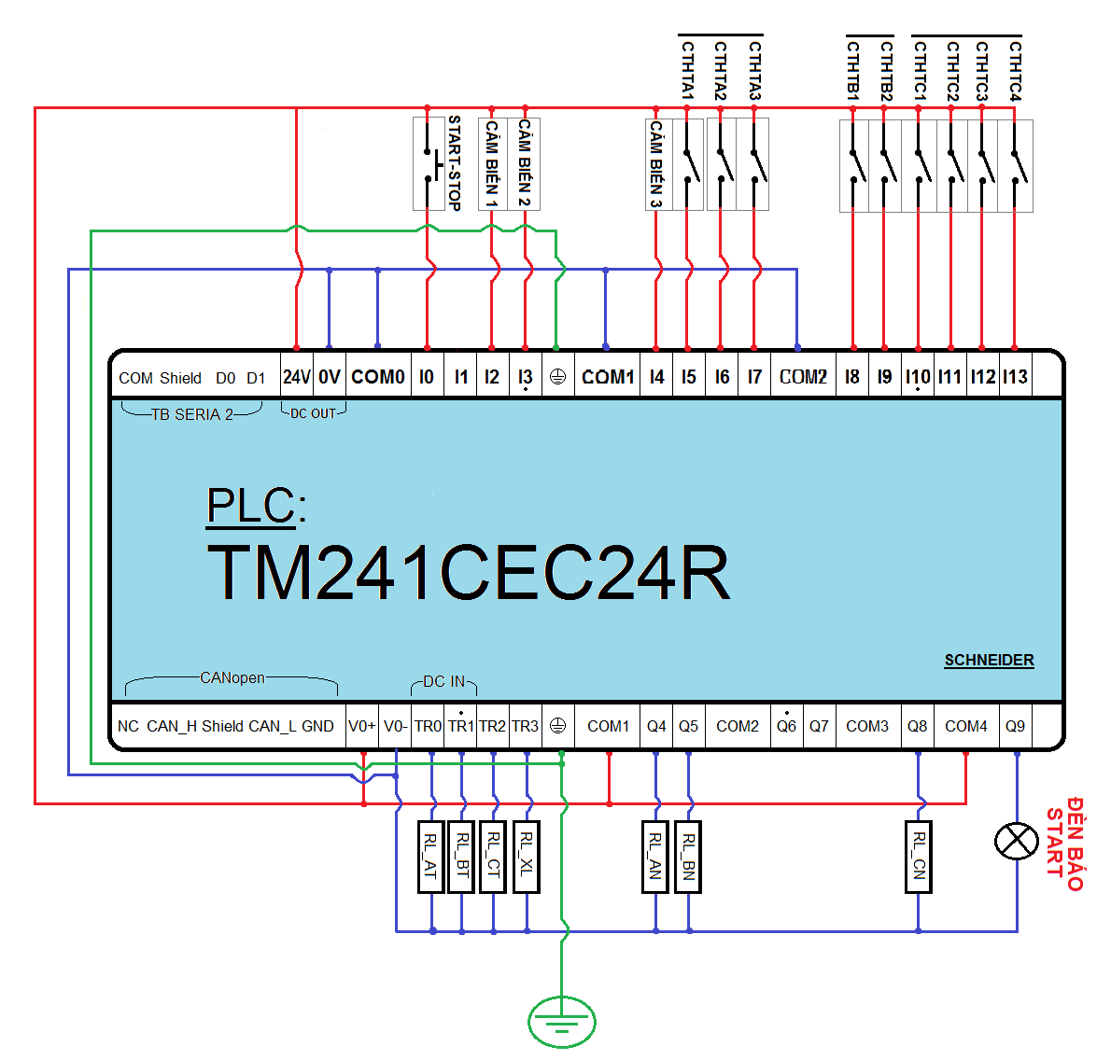
KẾT LUẬN VÀ HƯỚNG PHÁT TRIỂN ĐỀ TÀI
- Các kết quả đã thực hiện trong đề tài
Thiết kế và thi công mô hình cách tay gấp và phân loại sản phẩm
Hoàn thành hệ thống điều khiển bằng khí nén cho tay gấp
Thiết kế và thi công hoàn mạch điện trang bị cho tay gấp
Hoàn thành chương trình điều khiển bằng PLC
Hoàn thành bản thuyết trình đúng thời gian được giao
- Những mặt còn hạn chế
Mô hình của chúng em tuy đã được đáp ứng theo yêu cầu của đề tài đặt ra nhưng nó chưa ở trình độ cao vì còn nhiều nhược điểm, có trong những khâu sau:
- Khâu chuyển động quay: vì sử dụng công tắc hành trình , nếu thay đổi vị trí công tắc sẽ làm đi chuyển sai.
- Khâu kép chi tiết: như mô hình chúng em sử dụng xilanh để kẹp. Lực kẹp của nó với các vật như nhau nên sẽ có thể làm hỏng sản phẩm, khi sản phẩm đó không có độ cứng rắn.
- Hướng phát triển đề tài
- Điều khiển góc quay không cần thay đổi kết cấu ta dùng động cơ bước, động cơ secvo hoặc Encorder để điều chỉnh và thay đổi phần mềm.
- Để có thể phân loại được nhiều loại sản phẩm khác nhau ta có thể sử dụng công nghệ xử lý ảnh. Các vật mẫu sẽ được chụp và lưu vào trong bộ xử lý của tay gắp rồi sau đó sẽ được so sánh với sản phẩm để phân loại chúng.
- Để sản phẩm không bị biến dạng hoặc bị rơi do lực kẹp không phù hợp ta nên chế tạo một tay gắp điều chỉnh tự động được lực kẹp phù hợp với từng loại sản phẩm khác nhau.
- Đó là những giải pháp để làm cho để tài này được hoàn hảo hơn để có thể ứng dụng hiệu quả hơn trong thực tế. Chúng em rất mong rằng các em sinh viên khóa sau sẽ thực hiện được điều này.
Tài liệu tham khảo
- Thầy Nguyễn Minh Đức(A)
- Thầy Nguyễn Minh Đức Cường
- Giáo trình điều khiển lập trình PLC CĐ Lý Tự Trọng
- Tài liệu Schneider.
- tailieu.vn/doc/do-an-dieu-khien-tay-may-gap-san-pham-dung-plc-s7-200-1690120.html

